**8.4 分数的简单应用**

1. 填一填。

１份是，有（　）个。　　　　2份是，有（　）个。

2份是，有（　）个。　　　　 3份是，有（　）个。

2.先分一分，再根据下面的分数涂上喜欢的颜色。

　　　　　　　　 　　　　　　　

3. 用分数填空。

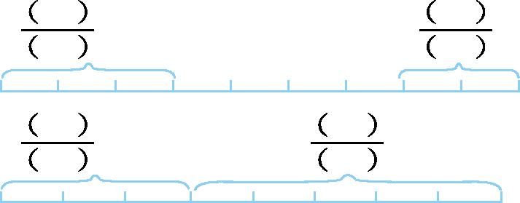

4. 24名同学进行队列表演，每4人一行，可以排（ ）行，每行占总人数的,3行占总人数的，是（ ）人。.如果每8人一行，可以排（ ）行，每行占总人数的，2行占总人数的，是（ ）人。

5. 三年级同学参加舞蹈小组的人数是参加体育小组人数的,参加体育小组的有20人。参加舞蹈小组的有多少人?



答案：

1.



2. 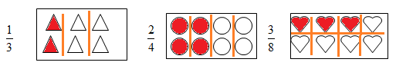

3.



4. 6 12 3 16



5. 20 ÷5×2= 8（人）